

Träningsuplägg
Boll och lek

Generellt träningsuplägg
Aktivitet | Ungefärlig tid
Samling och välkommen | 5 min
Uppvärmning | 10 min
Uppdelning i lekgrupp och fotbollsgrupp | 5 min
Lek och fotboll i två huvudgrupper | 30 min
Avslutning och frukt | 10 min

Samling och välkommen
Barnen samlas i en cirkel och ledarna hälsar de välkommen och presenterar sig själva. Barnen och ledarna delas upp i grupper om ca 20 inför hinderbanan.

Uppvärmning
Uppvärmningen består av en hinderbana enligt bilden nedan. En ledare visar hur man tar sig igenom banan förs därefter tar barnen sig igenom banan till musik. Om möjligt så ska det vara en ledare per station i hinderbanan för att kunna åtgärda fel. I standardutförandet ska barnen bara springa hinderbanan men varianter kan med fördel göras där de springer hinderbanan med/utan boll, baklänges osv.

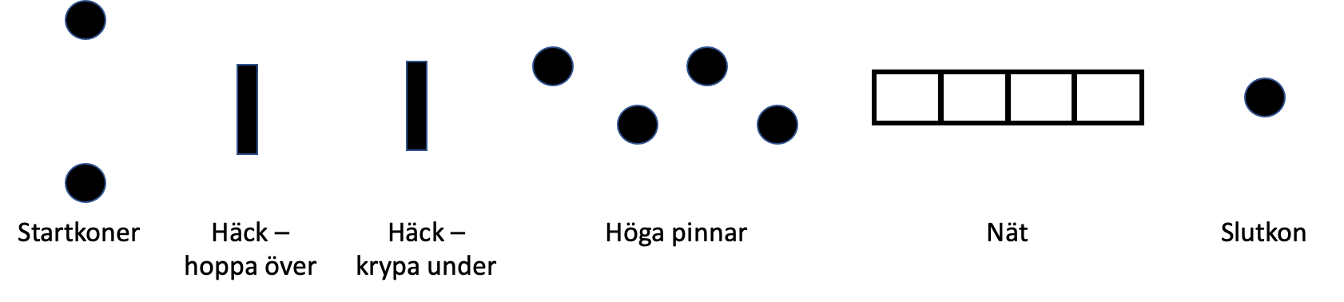

Uppdelning i lekgrupp och fotbollsgrupp
Efter hinderbanan så samlas barnen i mitten igen. Där får de välja om de för denna träning vill vara i lekgruppen eller fotbollsgruppen. Beroende på hur stora dessa grupper blir så får ledarna dela upp sig därefter. Efter uppdelningen i huvudgrupperna så får barnen och ledarna dela upp sig i ytterligare grupper om max 15 barn per grupp. Alla grupper tar en varsin plan.

Lekgrupp
Ledarna för varje grupp väljer 2-3 lekar från lekkompendiet för att genomföra med barnen.

Fotbollsgrupp
Välj och genomför 2-3 övningar från fotbollskompendiet. Dela därefter upp barnen i två lag och avsluta med match.

Avslutning och frukt
Efter genomförd träning samlas alla barnen i en ring och frukt delas ut.

Förberedelser
30 min innan utsatt träning samlas alla ledarna för att förbereda träningen.
- Sätt upp 3 hinderbanor
- Kona upp det antal planer som krävs för att säkerställa att det max är 15 barn per plan. Varje plan ska vara cirka 20X10 meter.
- Säkerställ att varje plan har mål, västar, boll och ett antal extrakoner.

